國際貿易進出口｜零基礎入門課程
從「買賣一件商品」開始，逐步學會報價、運輸、報關、文件與收付款

第一冊：建立完整觀念 + 成衣出口實務案例
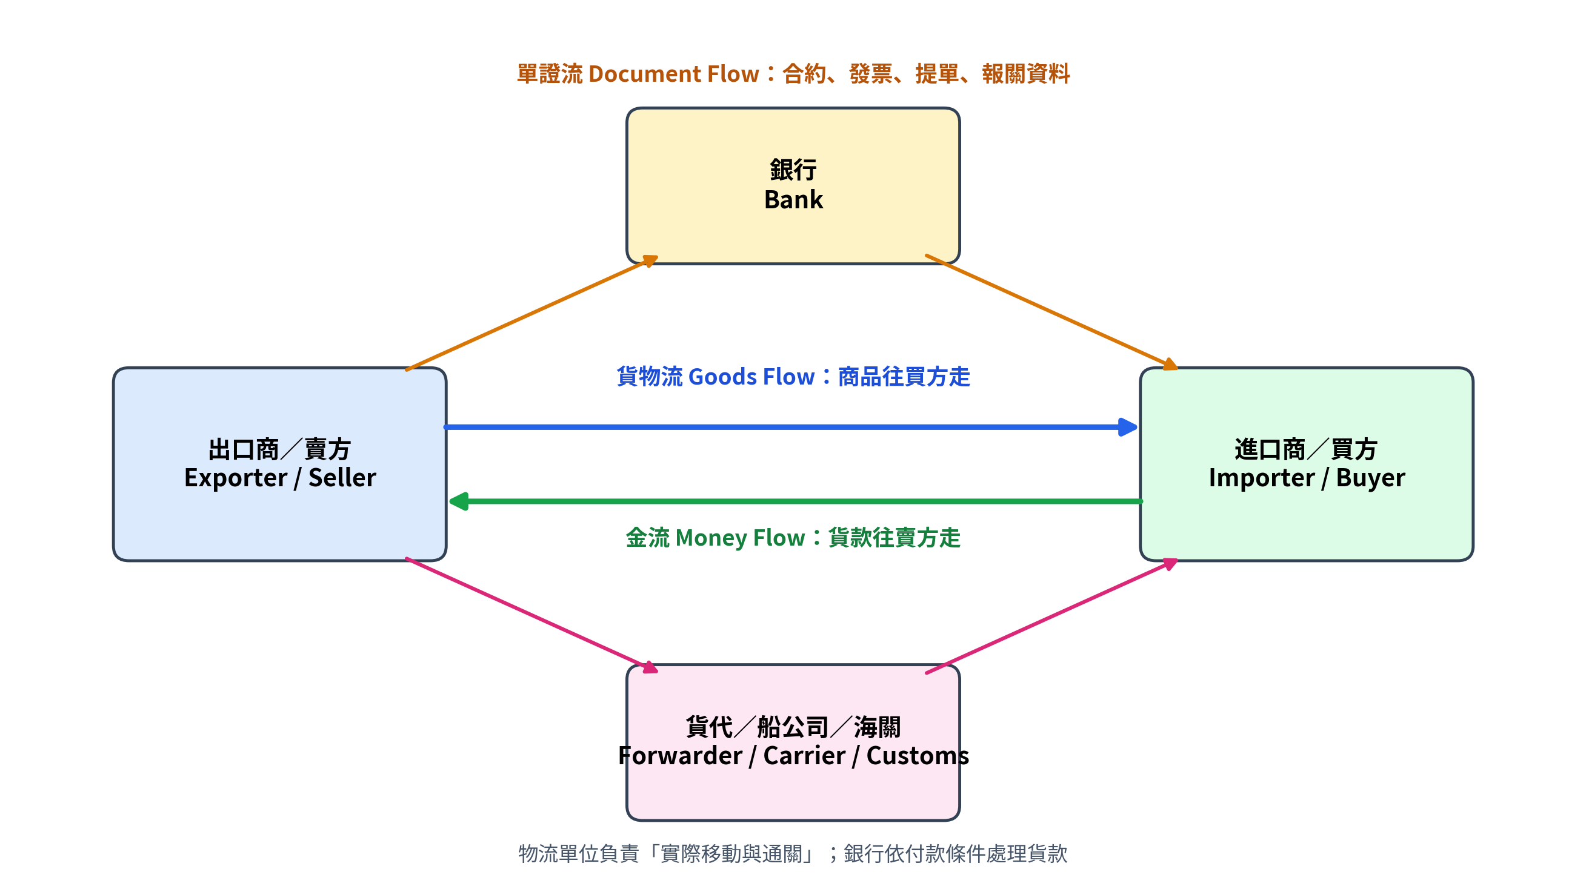
適用對象：完全沒有進出口經驗、工廠管理者、業務、PMC、採購、船務、倉庫與財務新手
學習承諾｜讀完本冊後，你應能看懂一筆國際交易的全流程，知道每份主要文件在做什麼，並能用簡化成本表估算 EXW、FOB、CIF 與到岸成本。

如何使用這套課程
不要先背縮寫。每遇到一個名詞，只問三個問題：① 貨物現在在哪裡？② 這一段費用誰付？③ 貨損風險現在由誰承擔？
學習層級 | 你會學到什麼 | 完成標準
Level 1｜看懂 | 認識交易角色、三條流、12 步流程 | 能用自己的話講完整流程
Level 2｜會判斷 | Incoterms、付款方式、主要文件、HS Code | 能判斷責任與風險
Level 3｜會計算 | 報價、運費、保險、關稅、落地成本 | 能完成 Excel 練習表
Level 4｜會操作 | 訂單確認、訂艙、報關、文件核對、收款 | 能用檢查表跟進一票貨
Level 5｜會管理 | 異常、延誤、索賠、合規與內控 | 能找出流程漏洞並改善

課程地圖
- 第 1 章：國際貿易到底是什麼
- 第 2 章：一筆交易有哪些人
- 第 3 章：貨物流、單證流、金流
- 第 4 章：完整 12 步流程
- 第 5 章：最常見文件
- 第 6 章：Incoterms® 2020
- 第 7 章：報價與成本
- 第 8 章：付款方式
- 第 9 章：海運、空運、快遞與貨櫃
- 第 10 章：HS Code、原產地與關稅
- 第 11 章：柬埔寨成衣出口美國完整案例
- 第 12 章：常見錯誤、練習與 30 天計畫

第 1 章｜國際貿易到底是什麼？
最簡單的定義：一個國家或關稅區的賣方，把商品賣給另一個國家或關稅區的買方。因為貨要跨越邊境，所以除了「買賣」以外，還增加運輸、海關、文件、外幣、稅費與合規。
日常比喻｜你在網路上向外國商店買一雙鞋：商店要報價、收款、包裝、交給快遞；快遞把鞋送出國；海關確認商品與稅費；最後你收貨。企業貿易只是金額更大、文件更多、責任更嚴格。

進口與出口
角度 | 名稱 | 例子
柬埔寨工廠 | 出口 Export | 把 10,000 件圍裙賣到美國
美國客戶 | 進口 Import | 從柬埔寨買進 10,000 件圍裙
同一批貨 | 兩種說法 | 對賣方是出口；對買方是進口

為什麼公司要做國際貿易？
- 取得本國沒有或成本較高的原料與產品。
- 把產品賣到更大的市場，增加訂單與產能利用率。
- 利用各國在原料、技術、人工、物流或市場上的不同優勢。
- 分散單一市場風險，但同時也會增加匯率、法規與供應鏈風險。
練習｜柬埔寨工廠將制服賣給澳洲公司，對柬埔寨工廠而言是什麼？
- A. 進口
- B. 出口
- C. 轉口
答案與解釋：答案 B。判斷方式只看「貨物從自己的國家出去」或「進入自己的國家」。

第 2 章｜一筆交易有哪些人？
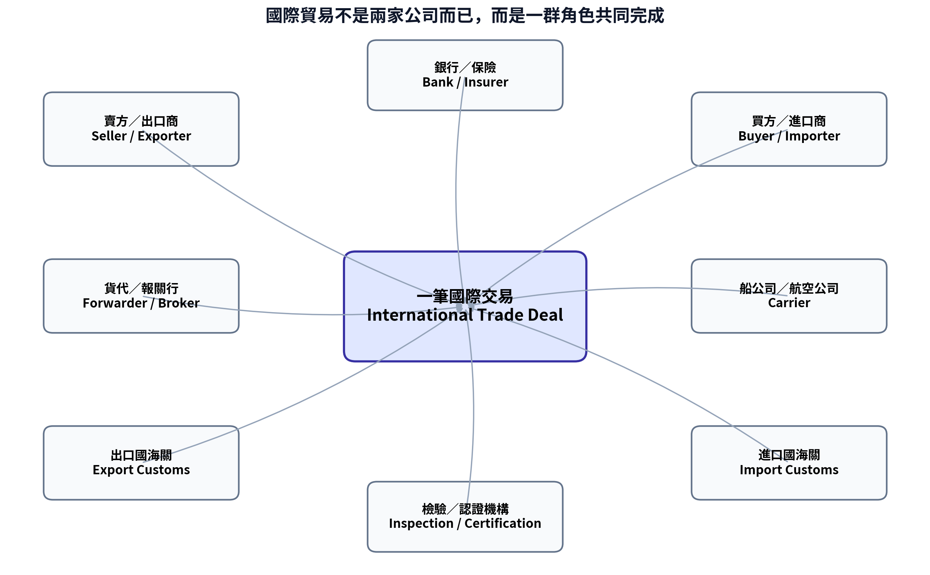
角色 | 最主要工作 | 新手容易誤會
出口商 Exporter | 接單、備貨、生產、出口文件、交貨 | 不一定自己報關或自己訂船
進口商 Importer | 下單、付款、進口許可、清關、提貨 | 不一定是最終使用者
貨運代理 Freight Forwarder | 整合訂艙、拖車、文件、追蹤 | 貨代通常不是實際船舶所有人
報關行 Customs Broker | 依資料向海關申報 | 申報資料錯誤仍可能由進出口商承擔責任
承運人 Carrier | 實際承運：船公司、航空公司、快遞 | 提供 B/L、AWB 等運輸文件
銀行 Bank | 匯款、託收、信用狀、融資 | 銀行通常審文件，不替你檢查實際貨物品質
保險公司 Insurer | 承保運輸風險並處理索賠 | 沒有保險不代表承運人一定全額賠
海關 Customs | 監管進出口、稅則、禁限品、查驗 | 放行不等於所有法規責任消失

管理重點｜最常見的問題不是「沒有人做」，而是「每個人以為別人會做」。因此每票貨都要有明確的 Responsible Person、截止時間與文件清單。

第 3 章｜先懂三條流：貨、文件、錢


1. 貨物流 Goods Flow
商品從工廠或倉庫，經過拖車、港口／機場、國際運輸、進口清關，最後到買方。每一段都可能發生延誤、破損、短少或額外費用。

2. 單證流 Document Flow
PO、合約、商業發票、裝箱單、提單、原產地證、檢驗證書與報關資料，會在賣方、買方、貨代、銀行與海關之間移動。文件上的品名、數量、重量、金額、地址與日期必須一致。

3. 金流 Money Flow
貨款可能在生產前、出貨前、取得文件後或到貨後支付。付款時間越晚，賣方承擔的信用風險通常越高；付款越早，買方承擔的履約風險通常越高。
一句話記住｜貨走得對、文件寫得對、錢收得到，三條流同時完成，交易才算真正結束。

第 4 章｜完整 12 步進出口流程
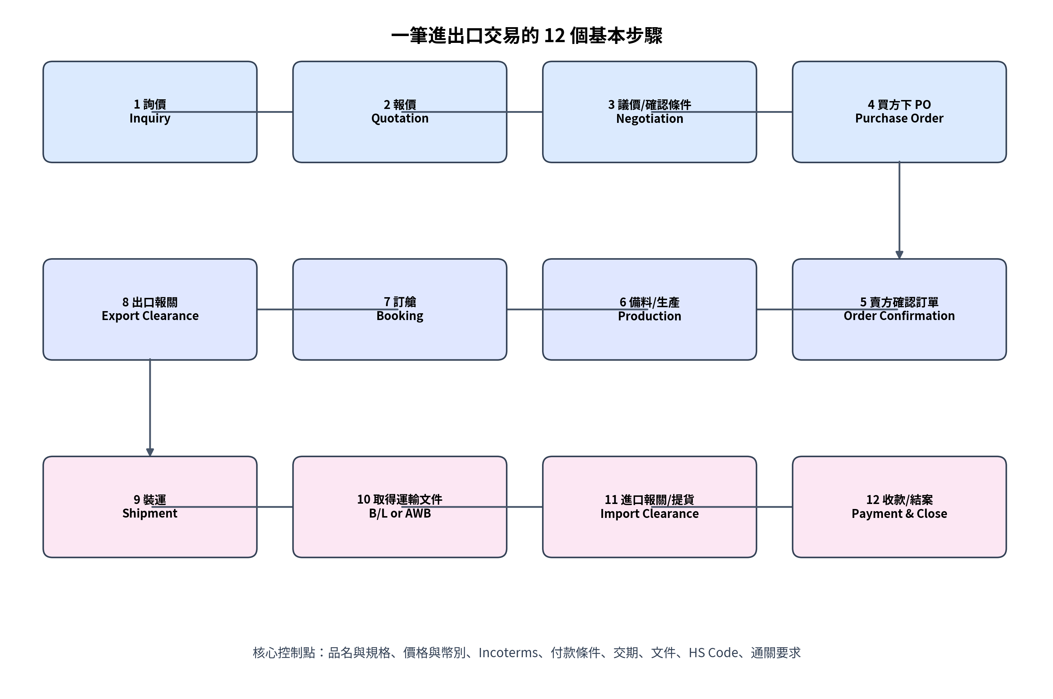
步驟 | 要確認的關鍵問題 | 主要輸出
1-2 詢價與報價 | 規格、數量、幣別、Incoterms、交期 | Quotation
3 議價 | 價格是否含運費、保險、稅？付款條件？ | Agreed Terms
4-5 下單與確認 | PO 與報價是否一致？交期能否承諾？ | PO / Sales Confirmation
6 生產/備貨 | 物料、品質、包裝、標籤、驗貨要求 | Finished Goods
7 訂艙 | 船期、截關、櫃型、重量、目的港 | Booking Confirmation
8 出口報關 | HS Code、發票、裝箱單、許可證 | Export Declaration
9 裝運 | 實際件數、封條號、裝船/起飛日期 | Shipment Record
10 運輸文件 | 提單草稿是否正確？正本或電放？ | B/L or AWB
11 進口清關 | 進口商資料、稅費、查驗、提貨 | Import Release
12 收款結案 | 款項、費用、索賠、文件歸檔 | Payment / Closing File

時間控制｜國際運輸有多個截止點：Booking Cut-off、SI Cut-off、VGM Cut-off、Customs Cut-off、CY Cut-off。錯過其中一個，可能直接延到下一班船。

第 5 章｜最常見的進出口文件
文件 | 中文用途 | 最重要欄位
Inquiry / RFQ | 詢價：買方詢問價格與條件 | 品名、規格、數量、目的地
Quotation | 報價單：賣方提出價格與條件 | 單價、幣別、Incoterms、有效期、付款、交期
Purchase Order (PO) | 採購訂單：買方正式下單 | PO No.、款號、數量、價格、交期、地址
Proforma Invoice (PI) | 形式發票：常用於預付款或申請文件 | 預估交易內容，不一定是最終報關發票
Commercial Invoice (CI) | 商業發票：報關與收款的重要文件 | 賣買方、品名、數量、單價、總額、原產國、條件
Packing List (PL) | 裝箱單：說明如何包裝 | 箱數、每箱數量、淨重、毛重、材積
Bill of Lading (B/L) | 海運提單：承運收貨與運輸文件 | Shipper、Consignee、Notify、港口、櫃號、封條號
Air Waybill (AWB) | 空運提單/運單 | 機場、航班、重量、收發貨人
Certificate of Origin (C/O) | 原產地證：證明貨物原產地 | 原產國、出口商、進口商、品名、HS
Insurance Certificate | 保險證明 | 保額、承保範圍、航程、被保險人
Inspection/Test Certificate | 驗貨或測試證明 | 標準、樣品、結果、日期

文件核對的「六個一致」
- 公司名稱與地址一致
- 品名與規格一致
- 數量與單位一致
- 重量、箱數與包裝一致
- 金額、幣別與付款條件一致
- 港口、日期、櫃號與封條號一致
練習｜海運提單上的 Consignee 通常表示誰？
答案與解釋：通常是收貨人或有權提貨的一方，但實際填法會受信用狀、To Order 提單與當地清關要求影響，不能只靠字面判斷。

第 6 章｜Incoterms® 2020：費用與風險怎麼分？
Incoterms 是國際商會（ICC）制定的 11 個國際貿易術語，用來界定賣方與買方在運輸、保險、文件、出口／進口清關等工作、費用與風險上的分工。它們不等於付款條件，也不自動決定貨物所有權。
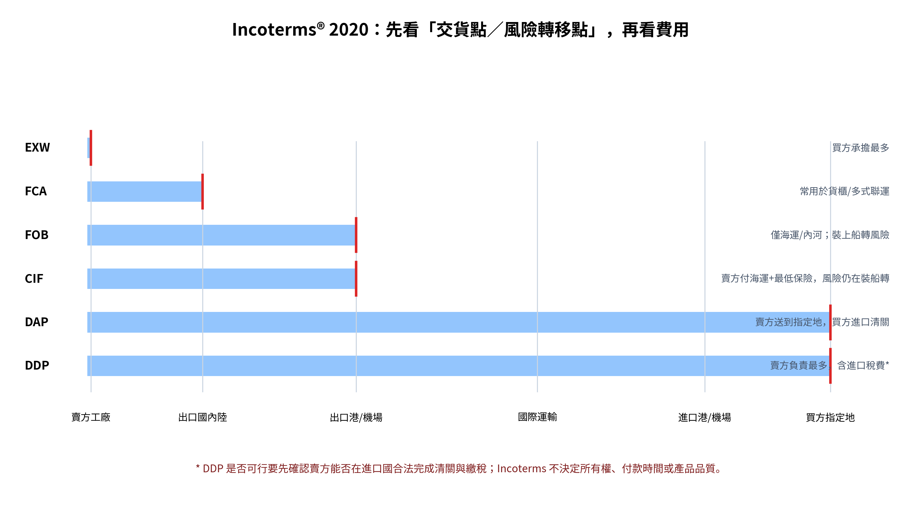

11 個術語的初學分類
適用運輸 | 術語 | 新手理解
任何運輸方式 | EXW | 賣方在自己的場所備妥；買方責任最大
任何運輸方式 | FCA | 賣方交給買方指定承運人；貨櫃出口常比 FOB 合適
任何運輸方式 | CPT / CIP | 賣方支付主運費；CIP 另含較高等級保險；風險較早轉移
任何運輸方式 | DAP / DPU / DDP | 賣方把貨送到目的地附近；DPU 含卸貨；DDP 含進口稅費責任
僅海運/內河 | FAS / FOB | 在裝運港船邊或裝上船交貨
僅海運/內河 | CFR / CIF | 賣方支付到目的港海運；CIF 另含最低保險；風險仍在裝船時轉

最容易犯的錯
- 只看誰付運費，沒有看風險在哪裡轉移。
- 報價只寫 FOB，沒有寫明確港口與版本；正確格式例如：FOB Sihanoukville Port, Incoterms® 2020。
- 貨櫃運輸仍慣性使用 FOB；實務上貨在貨櫃場交承運人時，FCA 往往更貼近實際交貨點。
- 把 CIF 誤以為賣方要負責貨物安全到目的港；其實風險通常在裝運港裝上船時已轉移。
- 使用 DDP 前沒有確認賣方能否在進口國辦理進口商登記、清關與繳稅。
判斷順序｜先找 Named Place（指定地點）→ 再找 Delivery Point（交貨/風險轉移點）→ 最後拆分費用與文件責任。

第 7 章｜報價與成本：價格是怎麼一層層加上去的？
報價不是「工廠成本 + 利潤」就結束。國際交易還要看包裝、內陸運輸、報關、港雜、主運費、保險、進口稅費與目的地配送。不同 Incoterms，價格包含的範圍不同。
價格層級 | 簡化公式 | 代表意義
EXW Price | 產品成本 + 包裝 + 利潤 | 工廠交貨價
FCA/FOB Price | EXW + 出口內陸運輸 + 出口報關/港雜 | 交承運人或裝船前後的出口價
CFR Price | FOB + 國際海運費 | 含運費到目的港
CIF Price | CFR + 運輸保險 | 含運費與保險到目的港
Landed Cost | CIF + 關稅 + 進口稅費 + 目的地費用 | 買方實際落地成本的簡化概念

簡單算一次
項目 | 金額（USD） | 計算
10,000 件圍裙的產品與包裝 | 40,000 | 4.00 × 10,000
出口內陸/報關/港雜 | 2,000 | 固定費用
海運費 | 3,500 | 一櫃估算
保險 | 150 | 估算
FOB 總價 | 42,000 | 40,000 + 2,000
CIF 總價 | 45,650 | 42,000 + 3,500 + 150
CIF 單價 | 4.565 | 45,650 ÷ 10,000

注意｜關稅通常不是單純用「貨值 × 稅率」就能涵蓋所有國家；完稅價格基礎、增值稅、反傾銷稅、港口費與報關費需依目的國規則確認。Excel 練習表是教學模擬，不替代正式報關計算。

第 8 章｜國際付款方式與風險
付款方式 | 怎麼運作 | 賣方風險 | 買方風險
Cash in Advance 預付款 | 先收款再生產/出貨 | 最低 | 最高
Letter of Credit (L/C) 信用狀 | 銀行承諾在文件符合條件時付款 | 較低，但有文件不符風險 | 較低，但成本與流程較高
Documentary Collection 託收 | 銀行轉交文件；D/P 付款交單、D/A 承兌交單 | 中至高 | 中
Open Account (O/A) 賒帳 | 先出貨，30/60/90 天後付款 | 最高 | 最低
Consignment 寄售 | 賣出後才付款 | 非常高 | 很低

信用狀為什麼常讓新手頭痛？
銀行通常依信用狀條款審核「文件」，不是檢驗實際貨物。即使貨物完全正確，文件日期、拼字、金額、裝運期限或提單內容不符合，仍可能形成 Discrepancy（不符點）。
- 收到 L/C 後先審：金額、有效期、最遲裝運日、交單期限、允許分批/轉運、要求文件、品名與 Incoterms。
- 無法做到的條件要在生產與出貨前要求修改，不要等文件完成才發現。
- O/A 客戶要做信用額度、逾期管理、信用保險或保理安排。

第 9 章｜海運、空運、快遞與貨櫃
方式 | 適合 | 優點 | 限制
海運 Sea Freight | 大量、重貨、低單價商品 | 單位運費低、可用整櫃 | 時間較長、港雜與延誤環節多
空運 Air Freight | 高價、急單、輕小貨 | 快、班次較密 | 按實重或材積重計費，成本高
國際快遞 Courier | 樣品、小批、文件 | 門到門、操作簡單 | 大貨成本高，品項/國家限制
鐵路/陸運 Rail/Road | 鄰國或區域運輸 | 部分路線速度與成本平衡 | 跨境許可、轉運與基礎設施限制

FCL 與 LCL
FCL（Full Container Load）是整櫃，由單一貨主使用；LCL（Less than Container Load）是併櫃，與其他貨主共用貨櫃。LCL 不一定永遠便宜，還要比較集貨、拆櫃、倉租與處理費。
常見櫃型 | 大致用途 | 注意
20GP | 重貨或體積較小的貨 | 受道路與船公司限重影響
40GP | 一般大批貨 | 體積大但高度一般
40HQ | 成衣、輕泡貨常用 | 比 40GP 更高，裝載體積較大

材積重｜空運與快遞可能比較「實際重量」和「材積重量」，取較大者計費。包裝尺寸過大，即使貨很輕，運費仍可能很高。

第 10 章｜HS Code、原產地、關稅與報關

HS Code 是商品的國際分類語言
HS（Harmonized System）由世界海關組織建立，前 6 碼在國際上高度標準化；各國可再延伸更多碼數，用來決定稅率、管制、統計與許可要求。品名相似不代表 HS Code 一定相同，材質、用途、結構與製程都可能影響分類。

原產地不是單純看「從哪裡出貨」
原產地 Country of Origin 通常依商品在哪裡完全取得，或在哪裡完成實質轉型判斷。從新加坡轉運的柬埔寨成衣，不會因為經過新加坡就自動變成新加坡原產。優惠關稅還要符合特定貿易協定的原產地規則與證明。

報關的簡化邏輯
海關想知道 | 對應資料
是什麼商品？ | 完整品名、材質、用途、HS Code
多少？ | 數量、單位、淨重、毛重
值多少錢？ | 交易價格、運保費、幣別、估價資料
哪裡製造？ | 原產國與原產地證明
誰進出口？ | 公司登記、稅號、許可資格
是否受管制？ | 許可證、檢驗、標籤、安全或環保要求

責任觀念｜可以委託報關行操作，但不能把商品分類、價值與合規責任完全推給報關行。企業必須保存分類依據與申報資料。

第 11 章｜完整案例：柬埔寨工廠出口 10,000 件圍裙到美國

案例條件
欄位 | 內容
賣方 | VRT（示例）— 柬埔寨成衣工廠
買方 | US Uniform Buyer（示例）
商品 | Poly/Cotton Apron，10,000 pcs
報價條件 | FCA Sihanoukville Container Yard, Incoterms® 2020
付款 | 30% 訂金，70% 出貨文件副本後付款
運輸 | 40HQ 海運到 Los Angeles
包裝 | 100 pcs/carton，共 100 cartons

流程拆解
1. 客戶詢價｜提供款式、面料、顏色、尺寸、測試與包裝要求。

2. 工廠成本核算｜計算面輔料、人工、包裝、損耗、出口內陸與利潤。

3. 報價｜寫明 FCA 地點、幣別 USD、MOQ、有效期、付款與交期。

4. 接收 PO｜核對 PO 與報價：單價、數量、Ship Date、地址、標籤。

5. 訂單確認｜在承諾交期前確認物料與產能，不以「先接再說」代替評估。

6. 生產與驗貨｜依樣品、規格書與 AQL/客戶標準檢驗。

7. Booking｜向貨代提供預計箱數、毛重、材積、Ready Date、目的港。

8. 文件製作｜CI、PL、出口報關資料；核對品名、HS、數量、重量與價值。

9. 交櫃/交貨｜貨送到指定貨櫃場並交承運人；依 FCA 確認風險轉移證據。

10. 運輸文件｜核對 B/L Draft，再確認電放或正本安排。

11. 收尾款｜依約提供文件副本並追蹤 70% 貨款。

12. 結案｜保存 PO、報價、訂單確認、驗貨、報關、B/L、收款與費用。

這個案例的 5 個管理控制點
- PO 交期必須由生產、物料與船期共同確認。
- 所有文件共用同一份 Master Shipment Data，避免重複手打。
- 裝箱完成後，實際箱數、重量與尺寸回寫到 CI/PL。
- B/L Draft 至少由船務與業務雙重核對。
- 付款條件與放單方式要連動：未符合收款條件時，不應誤放控制貨權的文件。

第 12 章｜常見錯誤、練習與 30 天學習計畫

十大常見錯誤
- 1. 報價沒有寫 Incoterms 指定地點與版本。
- 2. PO 與報價不一致卻沒有正式澄清。
- 3. 把 Ship Date、ETD、ETA、Delivery Date 當成同一件事。
- 4. 產品名稱在 PO、CI、PL、B/L 與報關資料中不一致。
- 5. 重量、箱數、材積由不同人各自維護，沒有單一來源。
- 6. 訂艙時低估重量或體積，造成加價或無法裝載。
- 7. HS Code 沿用舊資料，沒有保存分類依據。
- 8. 以為委託貨代後就不用管截止時間與文件。
- 9. 只關心貨是否出運，沒有追蹤貨款與逾期。
- 10. 異常沒有記錄原因、責任、費用與預防措施。

綜合練習
練習｜報價寫「CIF Los Angeles, Incoterms® 2020」，賣方付了海運與保險。貨在海上受損，是否一定由賣方承擔風險？
答案與解釋：不一定。CIF 的風險通常在裝運港貨物裝上船時轉移給買方；賣方仍負責支付到目的港的運費與最低保險。這正是「費用終點」和「風險轉移點」不同的典型。

練習｜工廠報 FOB 價 USD 5.00/pc，數量 20,000 pcs；海運 USD 4,000，保險 USD 300。簡化 CIF 單價是多少？
答案與解釋：FOB 總價 = 5 × 20,000 = 100,000；CIF 總價 = 100,000 + 4,000 + 300 = 104,300；CIF 單價 = 104,300 ÷ 20,000 = USD 5.215/pc。

練習｜CI 寫 100 cartons，PL 寫 98 cartons，B/L Draft 寫 100 packages。應該怎麼做？
答案與解釋：先停止確認 B/L，查明實際裝運箱數與 package 定義，再統一 CI、PL、報關與 B/L。不能只改其中一份文件。

30 天學習計畫
天數 | 主題 | 實作
Day 1-3 | 進口、出口、角色與三條流 | 用自己的工作案例畫流程
Day 4-7 | 12 步流程與關鍵截止點 | 建立一票貨 Timeline
Day 8-11 | Quotation、PO、CI、PL | 核對一組模擬文件
Day 12-16 | Incoterms 11 條 | 每天比較 2-3 個術語
Day 17-20 | 報價與落地成本 | 完成 Excel 成本練習
Day 21-23 | 付款方式與信用狀 | 做風險排序
Day 24-26 | 運輸與貨櫃 | 比較海運/空運/快遞
Day 27-28 | HS、原產地、關稅 | 找 3 個產品的分類依據
Day 29 | 完整案例演練 | 從詢價做到結案
Day 30 | 測驗與流程改善 | 列出公司 5 個風險點

附錄 A｜核心名詞中英對照
English | 中文 | English | 中文
Exporter | 出口商 | Importer | 進口商
Shipper | 託運人/發貨人 | Consignee | 收貨人
Notify Party | 通知方 | Freight Forwarder | 貨運代理
Customs Broker | 報關行 | Carrier | 承運人
Quotation | 報價單 | Purchase Order | 採購訂單
Commercial Invoice | 商業發票 | Packing List | 裝箱單
Bill of Lading | 海運提單 | Air Waybill | 空運運單
Certificate of Origin | 原產地證 | HS Code | 海關商品分類碼
Customs Declaration | 報關申報 | Duty | 關稅
Freight | 運費 | Insurance | 保險
ETD | 預計離港/起飛日 | ETA | 預計到港/抵達日
Cut-off | 截止時間 | Demurrage | 貨櫃在碼頭逾期費
Detention | 貨櫃在碼頭外逾期使用費 | Letter of Credit | 信用狀
Open Account | 賒帳 | Discrepancy | 文件不符點
Landed Cost | 落地成本 | Incoterms | 國際貿易術語規則

附錄 B｜一票出口貨物快速檢查表

訂單條件
- ☐ PO No./款號/數量/價格
- ☐ Incoterms + 指定地點 + 版本
- ☐ 付款條件
- ☐ Ship Date/Delivery Date 定義
- ☐ 包裝、標籤、驗貨要求

生產與貨物
- ☐ 物料到位
- ☐ 生產完成日
- ☐ 驗貨結果
- ☐ 實際箱數/淨重/毛重/材積
- ☐ 危險品或特殊管制確認

運輸
- ☐ Booking No.
- ☐ 船名航次/航班
- ☐ ETD/ETA
- ☐ SI/VGM/Customs/CY Cut-off
- ☐ 櫃號/封條號

文件
- ☐ CI
- ☐ PL
- ☐ B/L or AWB Draft
- ☐ C/O
- ☐ 保險/測試/檢驗文件

財務與結案
- ☐ 訂金已收
- ☐ 尾款條件達成
- ☐ 放單方式確認
- ☐ 實際費用入帳
- ☐ 索賠/異常/CAPA
- ☐ 文件歸檔

參考來源與使用限制
本教材用於初學教育與流程理解。實際申報、稅率、許可、產品標準與法律責任，必須依出口國、進口國、商品與交易條件，向海關、專業報關行、銀行、保險公司或法律/貿易顧問確認。
- International Chamber of Commerce — Incoterms® 2020
- U.S. International Trade Administration — Know Your Incoterms
- World Trade Organization — Trade Facilitation
- World Customs Organization — Harmonized System Overview
- U.S. International Trade Administration — Methods of Payment

